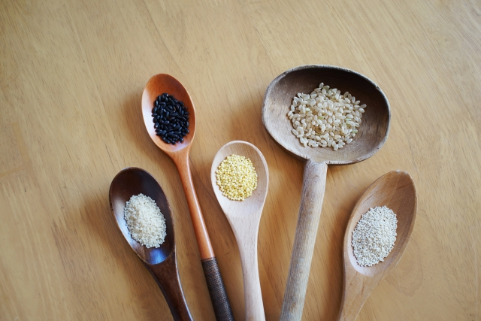  つぶっこ楽膳教室  つぶっこ楽膳教室の開催日は、  毎月お知らせいたします。  時間:朝10時から2時過ぎまで  会費:一回3500円  人数:一日4名  申し込み方法 ；電話かファックス  メールでお願いいたします。  キャンセル、日程変更は開催日の三日前までにお願いいたします。  持ち物:エプロン / バンダナ / 手ふきタオル / タッパー ( 持ち帰り用 )  つぶっこ楽膳教室連絡先  〒283-0005 千葉県東金市田間2182-2  高橋季み  電 話＆ファクシミリ 0475-52-7900  携 帯 070－6928－7900  メール isshue2000@yahoo.co.jp  ホームページは「つぶっこ季み」で検索してください。  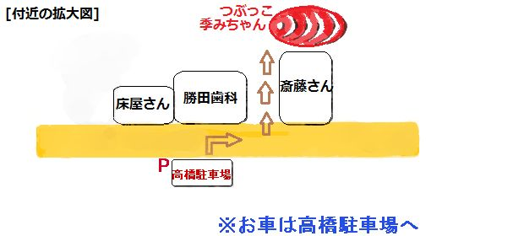  駐車場は勝田歯科医院さんの道路を超えた前に変更しました。  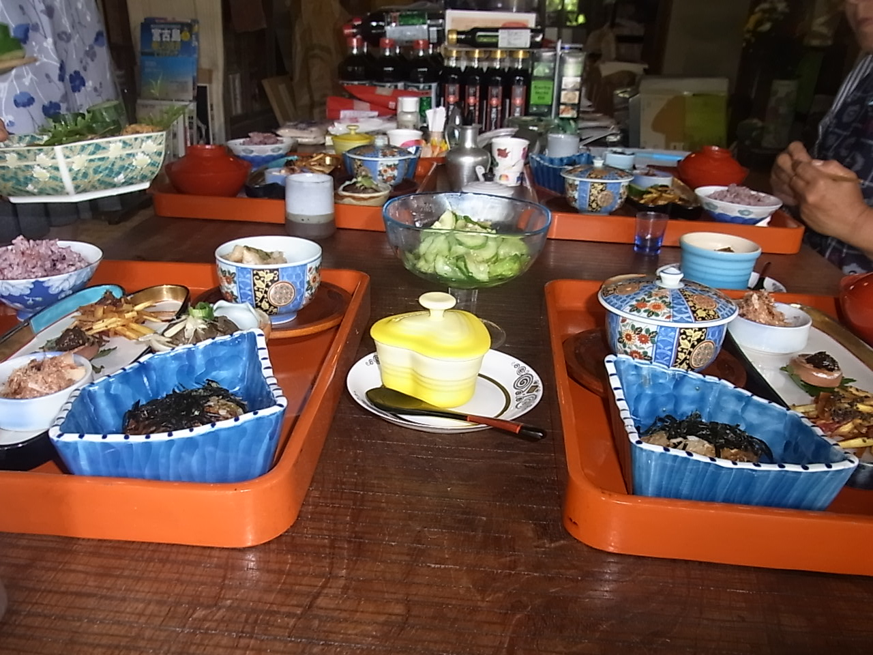 |  | 台風15の爪痕も癒えない間に、19号が接近との予報。うまく逃れて下さいますようにと願うばかりです。10月に入り、巷ではおせっちやクリスマスケーキの予約があちらこちらに！ちょっと気持がついていけないな〜〜と思いながら、我が家のしだれ桜を見上げると桜がチラホラ咲いて、台風で葉が落ち、葉の季節調整ホルモンがなくなり、狂い咲きしたようです。みつばち農園の艶ちゃんが山梨でキヌア栽培！！  初収穫祭を来年1月につぶっこ季み宅で催します。  （日程は後日お知らせします）素敵なレシピを考えましょう！！  恒例のシュトレンも11月から予約開始させて戴きます  申し訳ございませんが1月は休ませていただきます。  朝晩冷えて参りました。お風邪など召ませぬようご自愛下さい。  〖つぶっこ（雑穀）楽膳教室〗  2019年11月・・・旧暦亥（い）の日はこたつ開き・・・つぶっこ教室  ○気合いをいれて味噌汁作りを！！ ○ひよこ豆とおからパウダー、蓮根バーグのひえソース○ちりめんの卵とじ ○じゃがいものナムル ○南瓜の種と人参サラダ ○里芋と切り干し大根の煮物 ○ゆかりご飯と香の物  ○ベニエ・ド・ポム（りんごのフリッター） ○DEKOさん珈琲  日程：１１月６日・７日・９日・１０日・１１日・１９日・２０日・２３日・  ２４日・２５日  2019年12月・・・あえ（饗）のもてなし事納め・・・つぶっこ教室  ○黒豆を煮ませう ○もちきびと牛蒡の直かつお煮 ○高きビローフとさつま芋のチーズ焼き○菊いもの酢の物 ○小松菜の豆腐和え○蕪の葉の醤油漬け  ○ご飯とみそ汁・香の物 ○馬鈴薯のお焼き ○DEKOさん珈琲  日程：１２月３日・４日・１０日・１２日・１４日・1６日・１７日・２０日・  ２１日・２２日  2020年2月・・・針供養にこんにゃくを供え・・・つぶっこ教室  ○つぶっこ（雑穀）ってすごいを学ぶ ○ひえのかば焼 ○蒟蒻（こんにゃく）のナムル○もちきびと玉ネギ、若布の煮物 ○かぶとドライトマトのサラダ  ○じゃがいもと梅干しのガレット（梅ソース） ○酒粕クラッカー  ○つぶっこご飯と香の物 ○味噌汁 ○DEKO さん珈琲  日程；２月７日・８日・９日・１８日・１９日・２３日・２４日・２７日・  ２８日・２９日  〖保存食など〗  2019年11月・・・びわの葉療法・柚子こしょうの作り方  2019年12月・・・珈琲の歴史と銀ブラ（銀座）  おおばこ茶と栄養・菊いもの栄養  2020年2月・・・炭水化物ってどうなの・酒粕の栄養  〖つぶっこパン教室〗  基本的にフライパンでもできるように考えています。  時間:朝９時半から１時過ぎまで（パン教室は３０分早く始まります）  会費:一回3500円 自家製石臼挽の天然酵母をお分けしますので、300CCくらいの小瓶とお持ち帰り用のタッパーをご持参ください。  2019年11月パン教室  日程１１月１４日・１６日  ○ ひよこ豆パン ○ご飯のチーズ焼き ○りんごのスープ ○季節のサラダ  ○ご飯 ○DEKOさん珈琲  2019年12月パン教室  日程；７日・８日・２４日・２５日  ○シュトレン ○練りごまソースのパスタ ○押し麦と南瓜のカレースープ  ○DEKOさん珈琲  2020年2月パン教室  日程；１３日・１５日  〇りんごとナッツの蒸パン 〇タピオカプディング 〇やさいとパスタのシチュー 〇季節のサラダ 〇DEKOさん珈琲

